Kl. 3 Tropimy ortografię. 27.03.2020

- Wyjaśnij, jaką zasadę zastosowano w pisowni wyrazów:

marynarz bo ................................................
krój bo ................................................
waży bo ..................................................
książka bo ................................................

- Określ rodzaj i liczbę następujących rzeczowników:

wieloryb rodzaj....................................... liczba ………………
jabłko rodzaj...................................... liczba ………………
książka rodzaj...................................... liczba………………

- Utwórz czasowniki od podanych rzeczowników:

strach ................................................
bieg ................................................
płacz ................................................
śmiech ................................................

- Podpisz rysunek. Do napisanego wyrazu dopisz jego rodzinę. Pokoloruj obrazek.
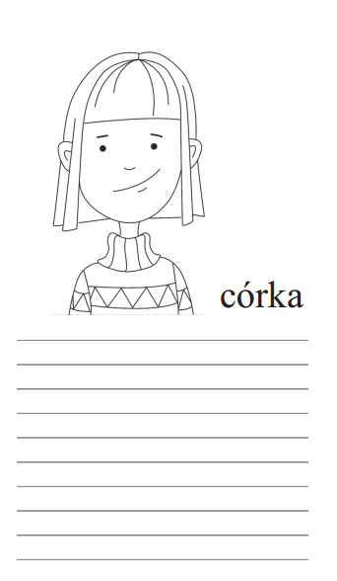

- Ułóż zdanie z rozsypanych wyrazów i zapisz je starannie. Następnie napisz to zdanie z pamięci. Ułóż samodzielnie zdanie z wybranym wyrazem spod rysunku i je zapisz.
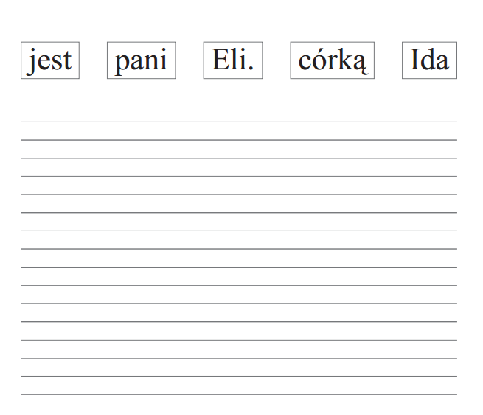

- Podpisz rysunek. Do napisanego wyrazu dopisz jego rodzinę. Pokoloruj obrazek.
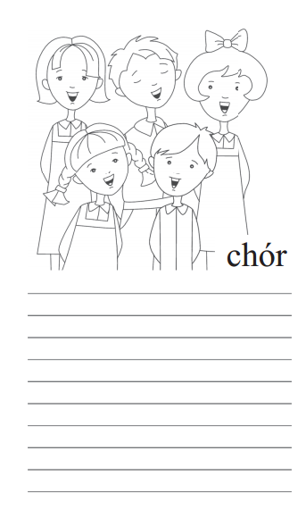
- Ułóż zdanie z rozsypanych wyrazów i zapisz je starannie. Następnie napisz to zdanie z pamięci. Ułóż samodzielnie zdanie z wybranym wyrazem spod rysunku i je zapisz.
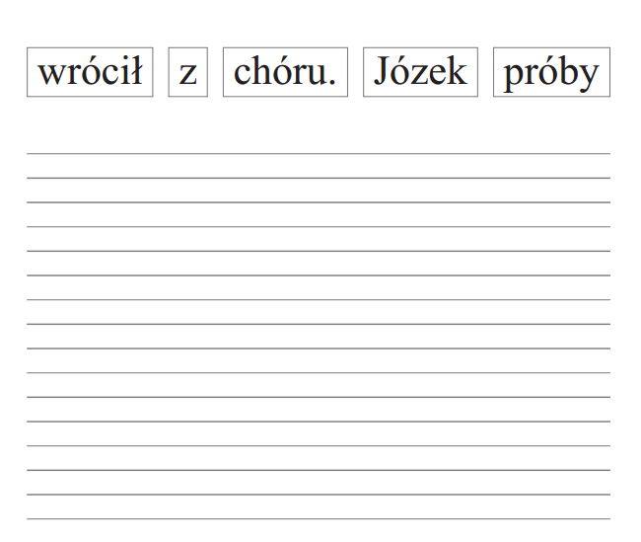
- Rozwiąż zadanie. Zapisz obliczenia i odpowiedź.
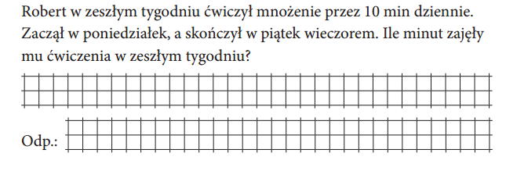
- Rozwiąż zadanie. Zapisz obliczenia i odpowiedź
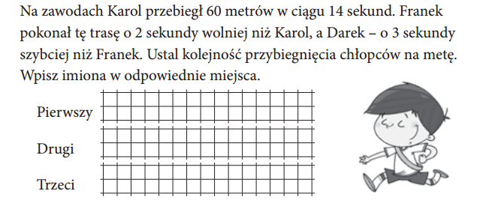

- Otocz pętlą cyfrę wskazaną w liczbie

